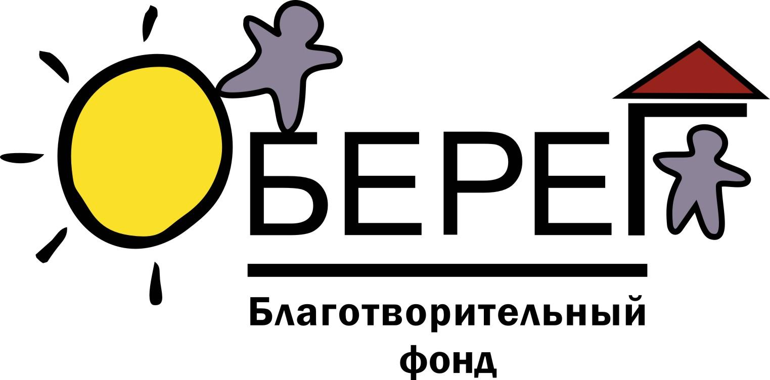

РОССИЙСКАЯ ФЕДЕРАЦИЯ
ИРКУТСКАЯ ОБЛАСТЬ
БЛАГОТВОРИТЕЛЬНЫЙ ФОНД «ОБЕРЕГ»
(БФ «ОБЕРЕГ»)
Адрес: 664017, г. Иркутск ул. Помяловского, 19 А
Тел.: (3952) 67-41-67
E-mail: 674167@mail.ru, http://obereg38.ru/
Юридический адрес: 664017, г. Иркутск ул. Помяловского, 19 А
ОГРН 1093800002548
ИНН 3811127860
КПП 381201001

Банковский счет: 40703810618350002092
Реквизиты банка: Байкальский банк ПАО Сбербанка
г.Иркутска
БИК 042520607 к/счет 30101810900000000607
ИНН/КПП банка 7707083893 / 775001001

Президент - Соболев Александр Владимирович



